
Universiteti i Prishtinës “Hasan Prishtina”
Fakulteti i Inxhinierisë Elektrike dhe Kompjuterike

PROJEKTI 1
PROGRAMIMI ME SOKETA

METODAT: IPADRESA, NUMRIIPORTIT, BASHKETINGELLORE, PRINTIMI, EMRIIKOMPJUTERIT, KOHA, LOJA, FIBONACCI, KONVERTIMI, LAJMET, NUMRIITHJESHT

VEGLAT E PËRDORURA: PYTHON 3.7.1, SUBLIME TEXT 3

SISTEMET OPERATIVE : WINDOWS 10, LINUX PARROT, UBUNTU SERVER

Studenti: Mentor:
ELTION MUSA Msc. HAXHI LAJQI
170714100136 Prof. Dr. BLERIM REXHA
Prill, 2019

HYRJA

Ky projekt paraqet implementimin e arkitekturës dy shtresore klient-server, përmes protokolleve TCP dhe UDP. Projekti eshte realizuar përmes programimit me soketa ne gjuhen programuse Python.
Projekti përfshinë
- TCP Serverin
- UDP Serverin
- TCP Klientin GUI interface
- TCP Klientin Console
- UDP Klientin GUI interface
- UDP Klientin Console

PERMBAJTJA

HYRJA 2
TCP SERVERI 4
PERSHKRIMI I METODAVE 5
METODA KOHA 5
METODA FIBONACCI 6
METODA KONVERTIMI 7
METODA PRINTIMI 7
METODA LOJA 8
METODA BASHTINGLLORE 8
METODA EMRIIKOMPJUTERIT 9
METODA IPADRESA 9
METODA NUMRIIPORTIT 9
METODA LAJMET 10
METODA NUMR I THJESHT 10
METODA VERIFIKOKERKESEN 11
METODA MAIN 12
METODA NDEGJOKLIENTIN 12
GUI KLIENTI TCP 13
Si te përdoret: 14
IMPLEMENTIMI I KLIENTIT 14
TCP CONSOLE KLIENT 17
UPD SERVERI 18
TESTIMI I METODAVE 19
TESTIMI ME KOMANDA GABIM 22
TESTIMI MES DY PAISJEVE NE TE NJETIN RRJET 24
TESTIMI ME SERVER(VPS) ME IP REALE 25
TESTIMI I METODAVE UDP 26
TESTIMI ME SHUME KLIENTA NJEKOHSISHT 27
REZUTATET E TESTIMIT 28

TCP SERVERI

Incializimi i TCP soketit behet përmes funksionit socket() përmes librarisë socket. Parametri i dytë i këtij funksioni SOCK_STREAM tregon se serveri eshte duke përdorur TCP protokollin.
serverSocket = socket(AF_INET, SOCK_STREAM)
Permes funksionit bind behet lidhja e soketit me ip adresen dhe portin.
serverSocket.bind((serverName, serverPort))

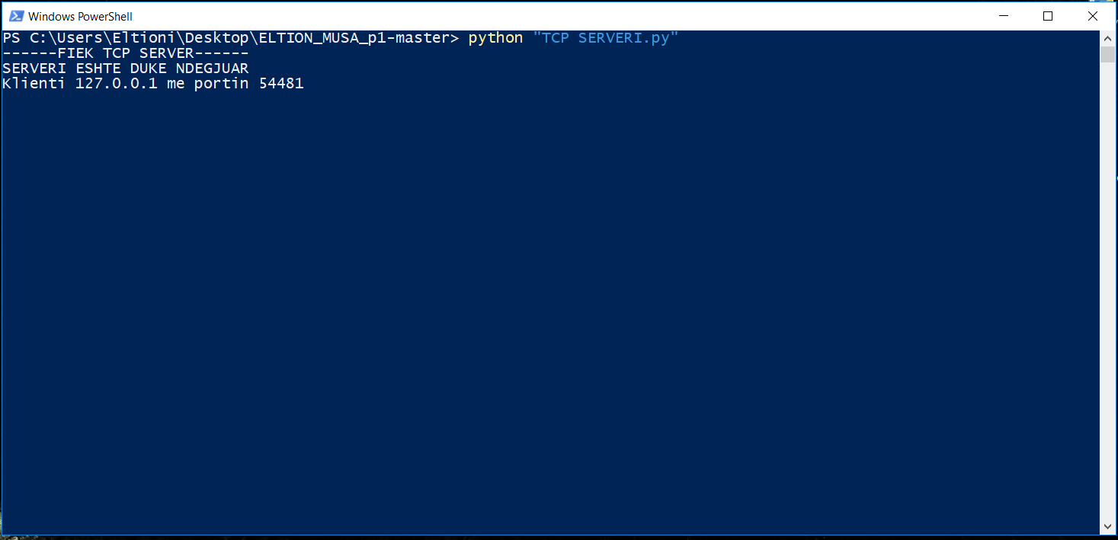

Serveri perdorë funksionin start_new_thread() nga libraria _thread per te krijuar nga nje thread te veqantë per secilin klient qe lidhet ne server

PERSHKRIMI I METODAVE

METODA KOHA

def KOHA(): (KLIKO SHIGJETEN PER TA PARE KODIN)
koha = datetime.now();
koha = koha.strftime("%Y.%m.%d %H:%M:%S %p");
return koha

Parametrat: nuk ka
Përgjigja: String, koha e formatuar ne formatin YYYY.mm.dd HH:MM:SS P

Thirrja: nga funksioni main

Përdore funksioni now() nga libraria datetime për te marr kohen

Përdore funksionin strftime(formati) për te formatuar kohen si string
Formati:
- %Y – viti
- %m – muaji
- %d – dita
- %H – koha
- %M – minutat
- %S - sekondat
- %p - AM/PM

METODA FIBONACCI

def FIBONACCI(n):
a = 0;
b = 1;

for i in range(n-1):
temp = a
a = b
b += temp
return b

Parametrat: n – nje numër i plot pozitivë
Përgjigja: numër i plot pozitive
Thirrja: nga funksioni main

METODA KONVERTIMI

def KONVERTIMI(o, n): (KLIKO SHIGJETEN PER TA PARE KODIN)
print(n)
if( o == "KilowattToHorsepower"):
return n*1.341
elif( o == "HorsepowerToKilowatt"):
return n/1.341
elif( o == "DegreesToRadians"):
return (n*math.pi)/180
elif(o == "RadiansToDegrees"):
return (n*180)/math.pi
elif(o == "GallonsToLiters"):
return n*3.78541
elif(o == "LitersToGallons"):
return n/3.78541

Parametrat:
- o – opsioni [KilowattToHorsepower, HorsepowerToKilowatt, DegreesToRadians,
RadiansToDegrees, GallonsToLiters, LitersToGallons]
- n – vlera qe do te konvertohet, një float

Përgjigja: numër float qe paraqet vlerën pas konvertimit
Thirrja: nga funksioni main

METODA PRINTIMI

def PRINTIMI(fjalia): (KLIKO SHIGJETEN PER TA PARE KODIN)
fjalia = fjalia.lstrip().rstrip();
return fjalia

Parametrat:
- fjalia – String jo i zbrazet

Përgjigja: Një string qe nuk përmban hapësira ne fillim dhe ne fund

Thirrja: nga funksioni main

Këtu përdoren funksionet e gatshme lstrip() i cili largon hapësirat ne fillim, dhe rstrip() largo hapësirat ne fund

METODA LOJA

def LOJA():
res = ""
for i in range(7):
x = random.randint(1,49)
res += str(x)+","
return res[:-1] #kthen stringun pa karakterin e fundit

Parametrat: nuk ka
Përgjigjja: kthen string, 7 numra rëndom
Thirrja: nga funksioni main
Përdore funksionin randint(a,b) nga libraria rëndom për te gjeneruar numrat

METODA BASHTINGLLORE

def BASHKETINGELLORE(fjalia):
k = 0;
zanoret = "AEËIOUYaëeiouy";
for shkronja in fjalia:
if(shkronja not in zanoret and shkronja.isalpha()):
k += 1

return k

Parametrat:
- fjalia – String jo i zbrazet

Përgjigjja: int, numrin e bashtinglloreve ne fjali
Thirrja: nga funksioni main
Funksioni shikon nesër karakteri ne fjali nuk është zanore dhe nëse është shkronje

METODA EMRIIKOMPJUTERIT
def EMRIIKOMPJUTERIT():
if(gethostname() == None or gethostname() == ""):
return "Nuk mund te mirret emri"
else:
return gethostname()

Parametrat: nuk ka
Përgjigjja: string, kthen emrin e hostit nëse është e mundur, për ndryshe kthen një mesazh informues
Thirrja: nga funksioni main

METODA IPADRESA

def IPADRESA (addr):
return addr[0]

Parametrat: addr – Array qe përmban ip adresën dhe portin
Përgjigjja: String – Ip adresa e klientit
Thirrja: nga funksioni main

METODA NUMRIIPORTIT

def NUMRIIPORTIT(addr):
return addr[1]

Parametrat: addr – Array qe përmban ip adresën dhe portin
Përgjigjja: int – Portin e klientit
Thirrja: nga funksioni main

METODA LAJMET

def LAJMET():
res = "";
try:
res = urlopen("https://www.gazetaexpress.com/lajme/").read().decode();
except Exception as err:
return "Serveri nuk ka qasje ne rrjet"

res = res.split("news-box")
if(len(res) < 4):
return "Serveri nuk mund ta procesoj kerkesen"

resultati = "";
for i in range(1,5):
r1 = re.search('href="([^"]*)',res[i])
r2 = re.search('<h2>([^<]*)',res[i])
resultati += r2.group(1).lstrip()+"\nUrl: "+r1.group(1) +"\n\n";

return resultati

Parametrat: nuk ka
Përgjigja: String – Lajmet e fundit qe ka publikuar gazeta Experss me liqet për te lexuar me shume
Thirrja: nga funksioni main
- Përdore urlopen nga urllib për te bere GET requst ne website dhe për te lexuar përmbajtjen e saj si html string
- Kontrollon nëse hosti ta qasje ne rrejt
- Përdore funksionin search nga libraria re(regular expression) për te kërkuar lajmet ne html stringun

METODA NUMR I THJESHT

def NUMRIITHJESHT(n):
if(n < 1):
return "Numri duhet te jet me i madh se 0"
for i in range(1,n):
if(n % i == 0):
return "NUMRI NUK ESHTE I THJESHT"
return "NUMRI ESHTE I THJESHT"

Parametrat: int – numer i plot pozitivë
Përgjigja: String
- "NUMRI NUK ESHTE I THJESHT", nëse n nuk është numër i thjesht
- "NUMRI ESHTE I THJESHT" , nëse n është numër i thjesht
Thirrja: nga metoda main
Funksioni shikon nëse mbetja e numrit n me numrat me te vogël se aj është ndonjëherë 0
Nëse po, atëherë funksioni kthen NUMRI NUK ESHTE I THJESHT, për ndryshe "NUMRI ESHTE I THJESHT"

Metoda VerifikoKerkesen

Parametrat:
- Kerkesa (String): kerkesa e pranuar nga klienti
Përgjigja:
- Array – qe përmban [funksioni, parametri1, parametri2 ,..]
- Bool False – nëse kerkesa është gabim

Funksioni shikon nëse kerkesa e marr nga klienti është ne rregull p.sh.
- Nëse kerkesa është pa parametra dhe ne Komanda atëherë ai kthen [funksioni]
- Nëse kerkesa është BASHKETINGELLORE ose PRINTIMI nëse ajo ka parametër
- Nëse kerkesa është KONVERTIMI shikon nëse ajo ka:
- 2 parametra
- Nëse parametri i par është njeri nga opsionet për konvertim
- Nesër parametri i dyte është float
- Nëse kërkese është FIBONACCI ose NUMRIITHJESHT shikon nëse parametri është numër

Metoda Main

Parametrat:
- Kerkesa1 (String) – kerkesa e klientit
- addr (Array) – ip dhe porti i klientit
Përgjigja: Rezultatin e funksionit qe ka thirrur klienti
Thirrja: Nga funksioni NdegjoKlientin

Metoda NdegjoKlientin

Parametrat:
- Client (Socket) – soketi i klientit
- Address(Array) – adresa e klientit

Ky funksion thirret kur një klient lidhet me serverin përmes start_new_thread(function,tuple) nga libraria _threads
Nëse klienti ne fillim i dërgon serverit mesazhin “Mbaje Lidhjen” atëherë serveri nuk do ta ndërpres lidhjen me klientin deri ne mbyllje te programit(EXIT), Perndryshe serveri mbylle lidhjen me klientin pas përfundimit te do kërkese
Funksioni përdore funksionet send(), recv(int buffer) për te derguar dhe marr mesazhe nga klienti

GUI KLIENTI TCP

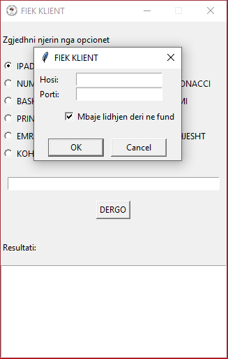
Si te përdoret:
Me hapjen e programit klientit i hapet një dialog window me këto opsione:
- Hosti – hosti ku dëshiron te konektohet
- Porti – ne cilin port
- Mbaje lidhje deri ne fund – Nëse po atëherë lidhje do te mbahet deri ne përfundim te programit
,nëse jo atëherë klienti do to humbe lidhjen pas çdo kërkese dhe do te lidhet prapë nëse ka ndonjë kërkesë te re.

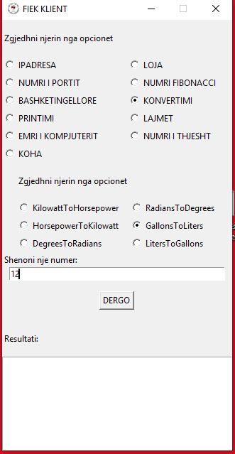
Pasi klienti te lidhet me serverin ai mund te zgjedh njërën nga komandat, nëse opsioni i zgjedhur kërkon informacion shtese dritarja do te ndryshoj pamjen sipas kërkesës.
Shembull Fig.2 Klienti ka zgjedhur opsionin konvertimi

Klienti përmes butonit DERGO dërgon kerkesen
Dhe rezultati do i shfaqet poshtë.

IMPLEMENTIMI I KLIENTIT

Për te krijuar GUI Interface është përdorur librari Tkinter e cila është pjese e Python.

def ndyshoPamjen():
textEntry.delete(0,END)

if(var.get() == "KONVERTIMI"):
showFrame()
showEditText("Shenoni një numër:")
elif(var.get() == "BASHKETINGELLORE" or var.get() == "PRINTIMI"):
hideFrame()
showEditText("Shenoni një fjali:")
elif(var.get() == "FIBONACCI" or var.get() == "NUMRIITHJESHT"):
hideFrame()
showEditText("Shenoni një numër:")
else:
hideFrame()
hideEditText()

Metoda NdryshoPamjen thirret kur zgjedhet ndonjëri nga opsionet dhe ndryshon pamjen varësisht nga nevojat e komandës

def connect():
global s
s = socket.socket(socket.AF_INET, socket.SOCK_STREAM)
s.connect((serverName, int(port)))
if(c == 1):
s.send("Mbaje Lidhjen".encode())

- Metoda connect bene incizimin e klient soketit dhe lidhjen e tij me serverin
- Nëse përdoruesi ka zgjedhur qe ta mbaj lidhjen hapur me serverin deri ne përfundim
serverit i dërgohet kerkesa “Mbaje Lidhjen”

def verefikoKerkesen():
if(var.get() == "BASHKETINGELLORE" or var.get() == "PRINTIMI"):
if(textEntry.get().replace(" ","") == ""):
return "Shenoni një fjali!!!!"
else:
return True
elif(var.get() == "FIBONACCI" or var.get() == "NUMRIITHJESHT"):
if(not textEntry.get().isdigit()):
return "Shenoni një numër!!!"
else:
return True
elif(var.get() == "KONVERTIMI"):
if(not TestoFloat(textEntry.get())):
return "Ju duhet te shenoni një numër"
else:
return True
else:
return True

Funksioni verefikoKerkesen është i ngjashëm me metodën e serverit, pra verifikon nëse kerkesa
Është ne rregull për ndryshe tek rezultati shtypë informata shtesë

def send():
verifikimi = verefikoKerkesen()
if(verifikimi != True):
print(verifikimi)
text_box.delete("1.0",END)
text_box.insert(END,verifikimi)
return
if(c == 0):
connect()
funksioni = var.get() +" "
if(var.get() == "KONVERTIMI"):
message = funksioni + var1.get() + " " + textEntry.get()
else:
message = funksioni + textEntry.get()
s.send(str.encode(message))
r = s.recv(1024).decode()
if(c == 0):
s.close()
text_box.delete("1.0",END)
text_box.insert(END,r)

Funksioni send dërgon dhe merr pergjigjen nga serveri dhe shtype atë me poshtë
Nëse përdoruesi ka zgjedhur opsionin për mos ta mbajtur lidhjen atëherë gjate çdo dërgimi thirret funksioni connect() dhe me pas mbyllet lidhja nga ana e klientit pas marrjes se rezultatit

TCP CONSOLE KLIENT

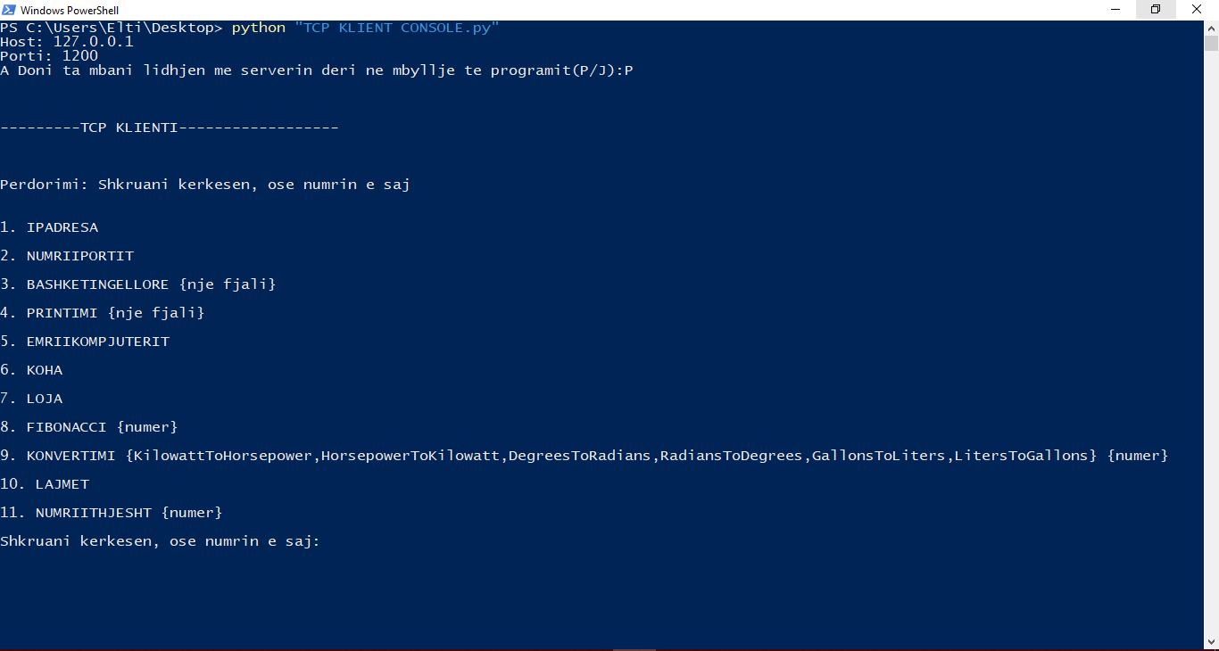

Implementimi i TCP CONSOLE KLIENT është i ngjashëm me atë GUI.

UPD SERVERI

Për dallim nga TCP UDP për duhet te përdor UDP Datagram
serverSocket = socket(AF_INET, SOCK_DGRAM)

def NdegjoKlientin(s,message, addr):
res = str(main(message.decode(),addr));
s.sendto(res.encode(),(addr[0],addr[1]));

Tani për dallim nga TCP metoda NdegjoKlientin dallon.
Ajo përdorë komandën sendto(String msg, Array addr) për te derguar rezultatin te klienti

Startimi i serverit behet përmes:

while True:
message, addr = serverSocket.recvfrom(1024)
start_new_thread(NdegjoKlientin, (serverSocket,message,addr) )

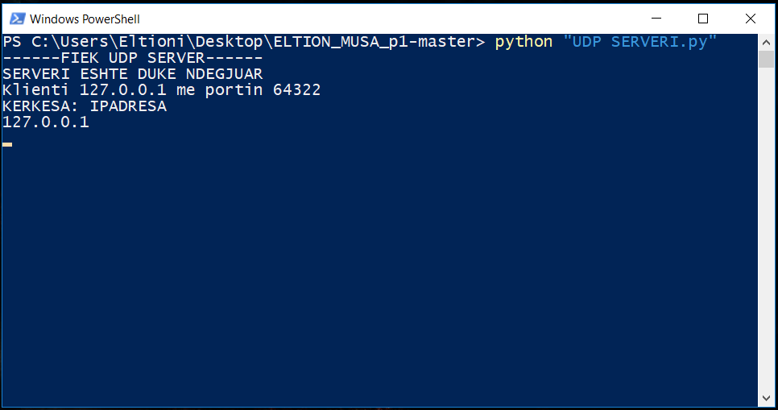

TESTIMI I METODAVE

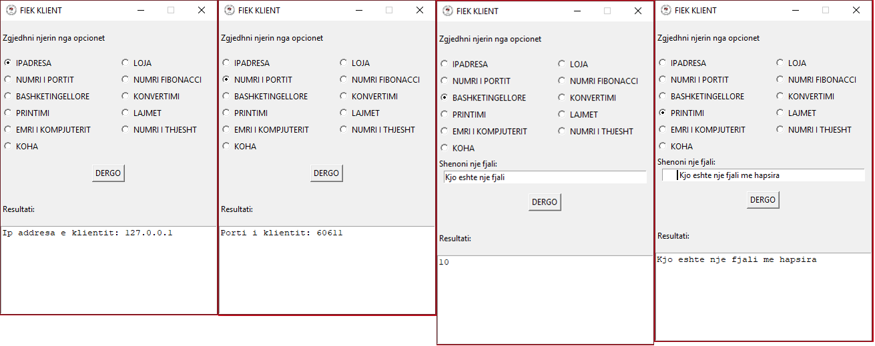
Fig. 3. Testimi i Komandave IPADRESA, NUMRI I PORTIT, BASHTINGLLORE, PRINTIMI

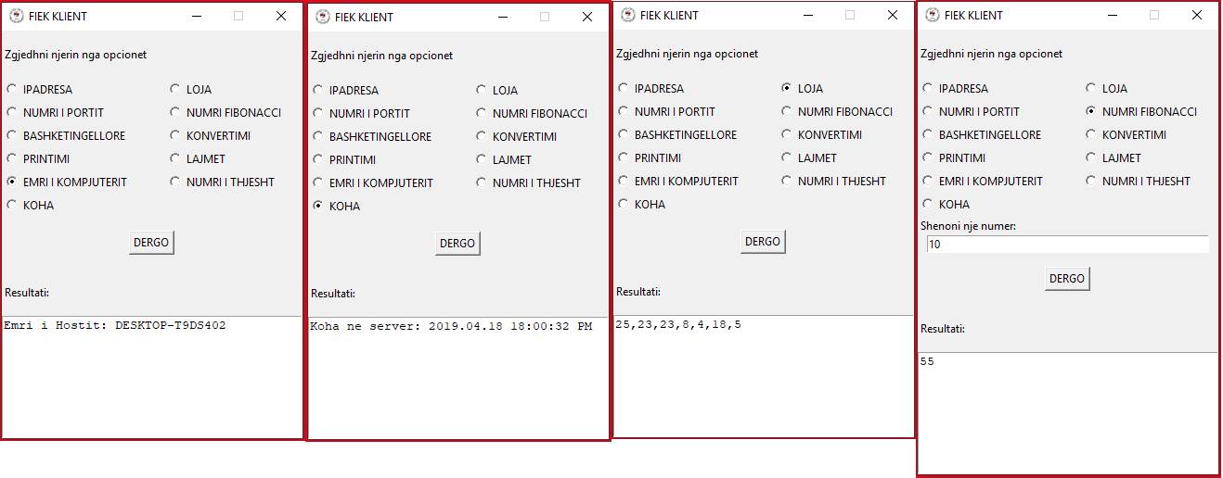
Fig. 4. Testimi i komandave, EMRI I KOMPJUTERIT, KOHA, LOJA, FIBONACCI
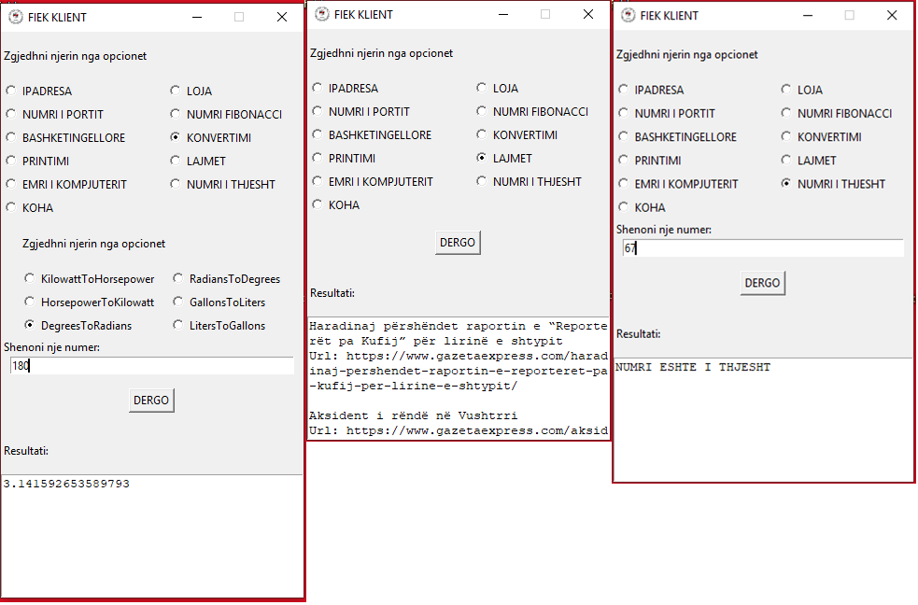
Fig. 5. Testimi i komandave KONVERTIMI, LAJMET, NUMRI I THJESHT

TESTIMI ME KOMANDA GABIM

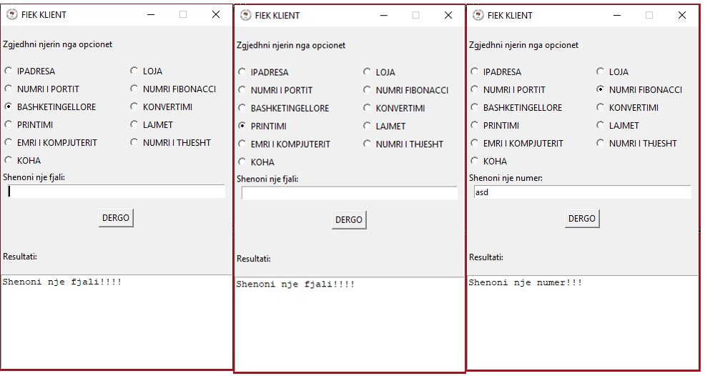

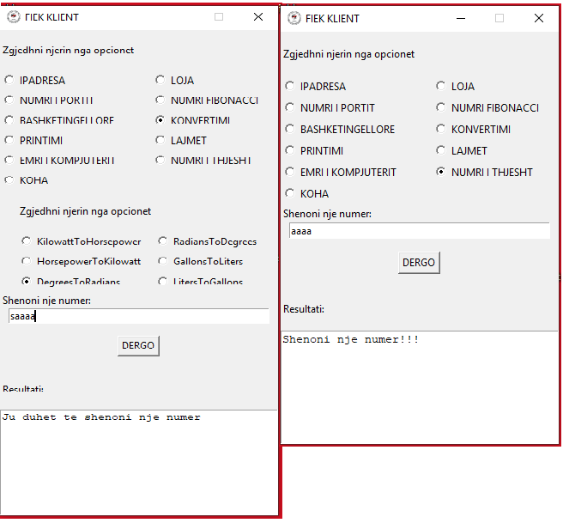

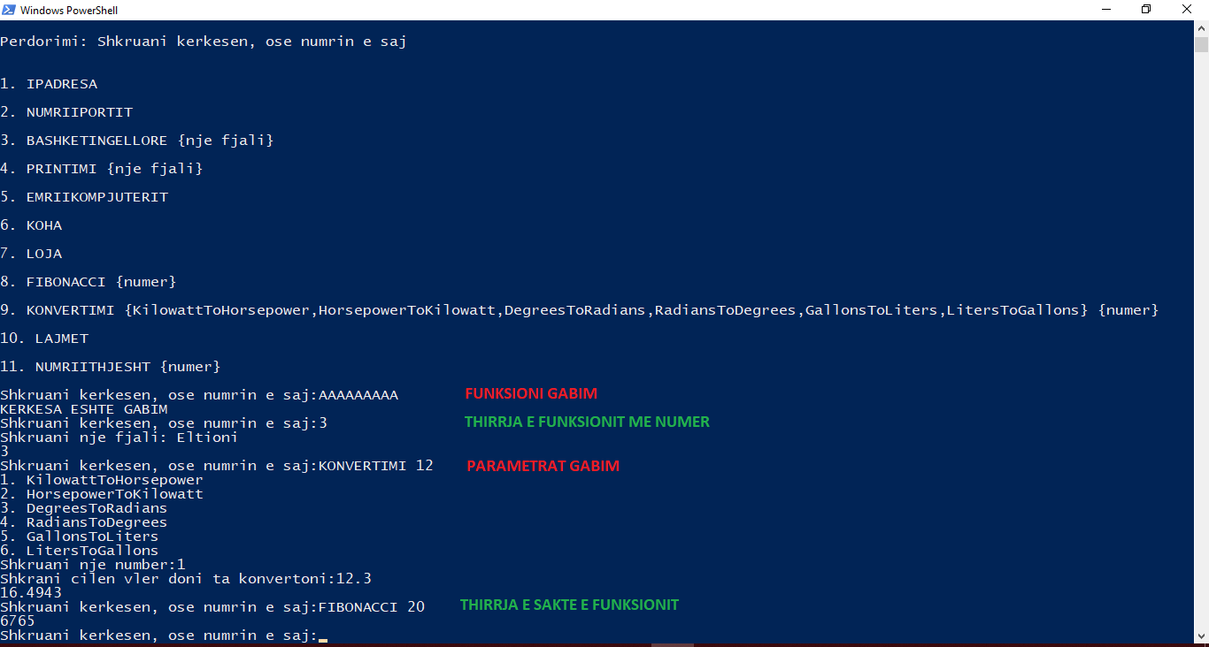
Testimi përmes console klientit

TESTIMI MES DY PAISJEVE NE TE NJETIN RRJET

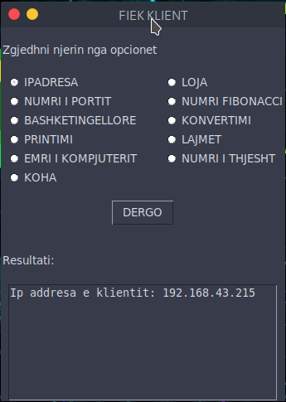

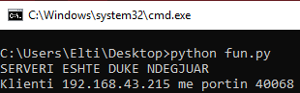

- (b)

Fig. 6. (a) Serveri ne Pajisjen A (Windows 10), (b) Klienti ne pajisjen B (Linux Parrot)

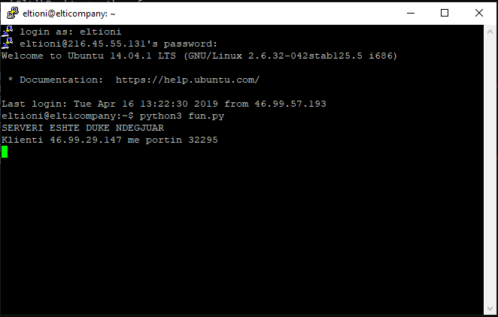
TESTIMI ME SERVER(VPS) ME IP REALE

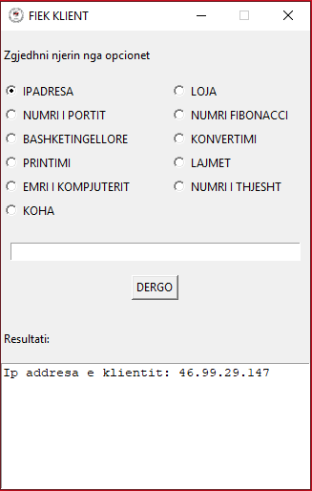

Fig 5. (a) Ubuntu Server (VPS), (b) Klienti ne Windows

TESTIMI I METODAVE UDP

Fig 3. Testimi i Komandave IPADRESA, NUMRI I PORTIT, BASHTINGLLORE, PRINTIMI

Fig 4. Testimi i komandave, EMRI I KOMPJUTERIT, KOHA, LOJA, FIBONACCI
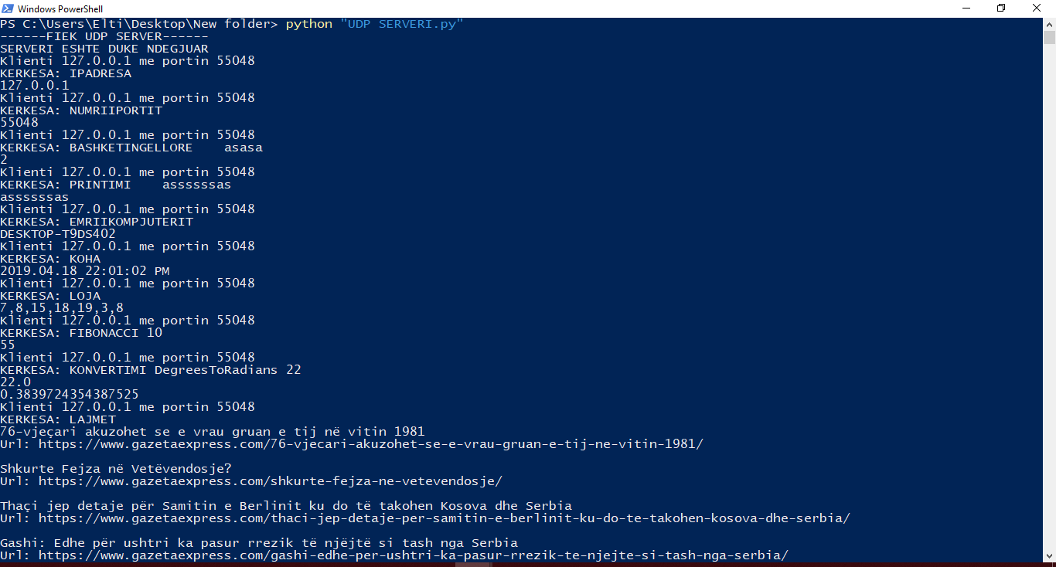
SERVERI UDP

TESTIMI ME SHUME KLIENTA NJEKOHSISHT

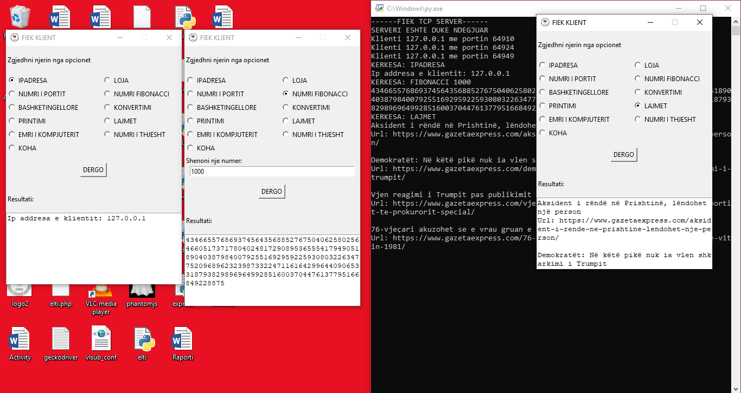

REZUTATET E TESTIMIT

Nga testimi shihet se:
- Serveri punon me te gjitha kerkesat e cekura ne projekt
- Kerkesat gabim verifikohen si nga serveri ashtu edhe nga klienti
- Serveri punon me shum klienta njekohësisht
- Serveri punon ne platforma te ndryshme

